TUCloud mit Synchronisation auf den Computer (ab 26. Februar 2025)

1. Nextcloud-Client downloaden
- Auf der Seite https://nextcloud.com/install/ kann man sich den Nextcloud-Client downloaden.
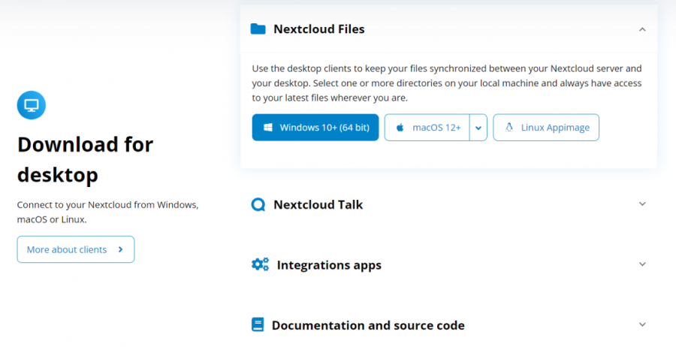

2. Installation der Software
- Nach dem Download kann die Software installiert werden. Klicken Sie auf Next.
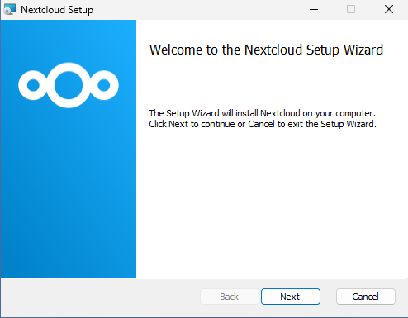
- Im nächsten Schritt können Sie hier einen Installationspfad auswählen. Klicken Sie danach auf Next.
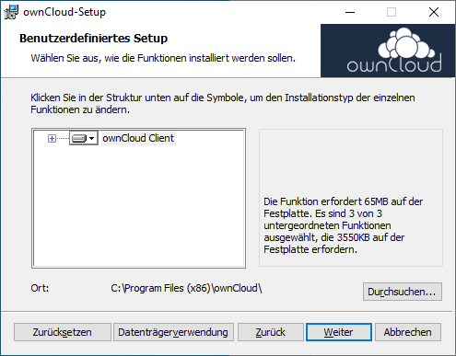
- Klicken Sie auf Installieren, um die Installation zu starten.
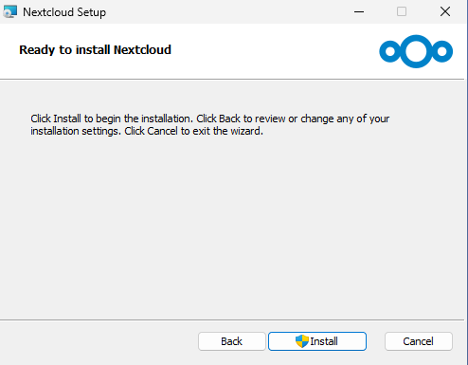
- Die Software wird nun installiert. Während der Installation werden Sie nach den Credentials des Administratorkonto gefragt, falls sie nicht auf dem Administratorkonto angemeldet sind oder entsprechende Rechte haben.
- Nach der Installation können Sie Nextcloud ausführen. Sie werden zu einem Neustart des Systems aufgefordert.
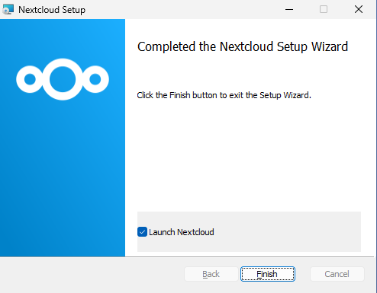

3. Anbindung an den Server
- Starten Sie Nextcloud und klicken Sie auf Anmelden.

- Um auf die Nextcloud der TU Clausthal zugreifen zu können, geben sie dort: https://tucloud.tu-clausthal.de ein und klicken sie auf Weiter.
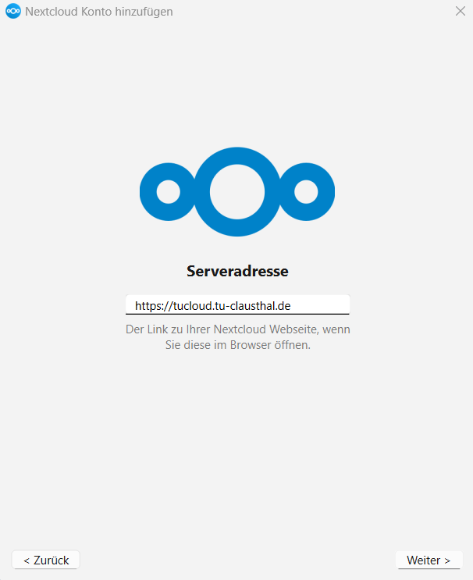
- Die Anmeldung erfolgt über Ihren TUC-User und Ihr TUC-Passwort.
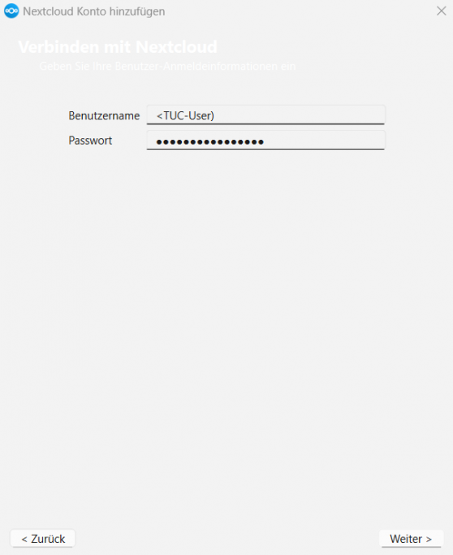
- Unter „Lokaler Ordner“ kann ausgewählt werden, in welchen Ordner auf Ihrem Rechner die Daten Synchronisiert werden sollen.
- Tipp: Nutzen Sie einen lokalen Ordner, wie C:\Nextcloud oder C:\TUCloud, oder falls Sie mehr als eine Partition haben D:\Nextcloud oder D:\TUCloud.
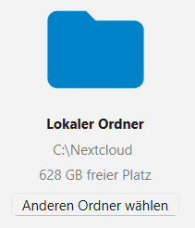
- Standardmäßig werden die Dateien als Virtuelle Dateien synchronisiert, d.h. es werden nur Pseudo-Dateien und Ordner in das lokale Verzeichnis abgebildet. Erst wenn wirklich auf eine Datei zugegriffen wird, wird ihr Inhalt auf den lokalen Rechner übertragen.
- Alternativ können Sie auch den ganzen Ordner oder auch Unterordner davon synchronisieren. Die Einstellungen lassen sich naträglich problemlos anpassen.
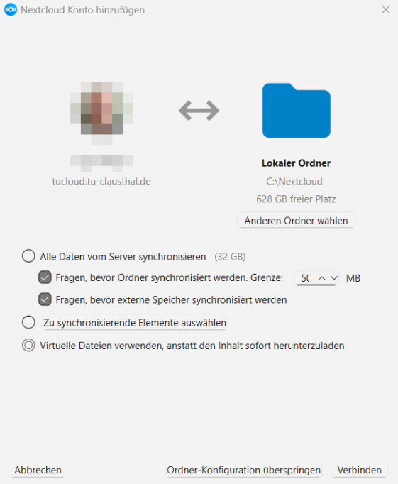
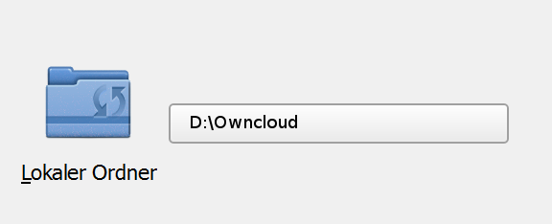
- Bestätigen Sie nun mit „verbinden…“. Die Nextcloud Konfiguration ist abgeschlossen.
- Um weitere Einstellungen im Nextcloud Client vorzunehmen, gehen Sie auf das Symbol in der Taskleiste (Grüner Haken) mit rechtsklick.
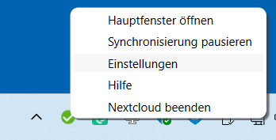
- und wählen hier „Einstellungen …“ aus.

